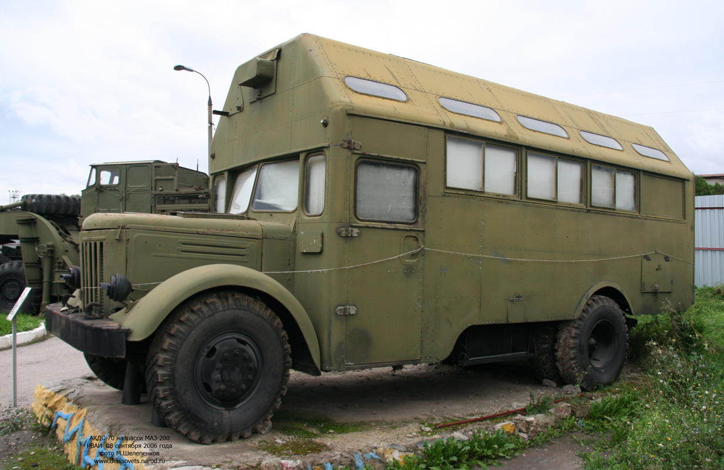
08-125 АКДС-70 автомобильная кислородная станция с кузовом Уралец-371С на шасси МАЗ-200Ш 4х2, дверей 3, мест 3, полный вес 13.4 тн, ЯАЗ-М204А 120 лс, 65 км/час, 198 экз., пос. Уралец Свердловской обл. 1962-65 г.

Станция АКДС-70 предназначена для получения в полевых условиях из атмосферного воздуха жидкого и газообразного медицинского кислорода, не содержащего водяных паров, масла, вредных примесей и не имеющего запаха, а также жидкого и газообразного азота.
Получение кислорода и азота в АКДС-70 основано на способе глубокого охлаждения, сжижения и разделения воздуха на основные составные части — кислород и азот. Станция АКДС-70 может работать в одном из следующих режимов:
- получение жидкого кислорода;
- получение газообразного кислорода;
- одновременное получение жидкого и газообразного кислорода;
- получение жидкого азота;
- получение газообразного азота;
- одновременное получение жидкого и газообразного азота.
Азот использовали для продувки баков ракет перед заправкой и для заправки специальных пневмосистем самолетов. А кислород, произведённый АКДС-70 нужен был для дыхания летчиков на больших высотах и для того чтобы, смесь горючего и окислителя в двигателях ракет и самолетов сгорала лучше.
Автомобиль внешне похож на автобус, однако в кузове установлено сложное спецоборудование. АКДС состоит из четырех машин: компрессорной и технологической машин на базе шасси МАЗ, вспомогательной машины на базе ЗиЛ с брезентовым тентом для перевозки вспомогательного оборудования станции и буксировки прицепа, а также электростанция, смонтированная в кузове прицепа. В кузове компрессорной машины установлены: 2 компрессора АВШ-3,7/200, система водяного охлаждения с центробежным насосом 2КМ-6С, трубопроводы и арматура. Привод компрессоров осуществляется от электрических двигателей АОП2-92-4П, насоса - от электродвигателя АНД-41-2. В кузове технологической машины смонтированы: блок разделения воздуха, детандер ДВД-13 (ДПВ-4,2-200/6-2), насос сжиженных газов 22НСГ-40/40, блок очистки и осушки воздуха, наполнительная рампа. Питание оборудования осуществляется от передвижной электростанции, смонтированной в кузове прицепа. Вспомогательное оборудование установлено в кузове бортового автомобиля, который также служит для буксировки прицепа.
В августе 1961 г. Механический завод «Уралец» в поселке Уралец, что в пригороде Нижнего Тагила, получил крупный военный заказ на производство КУНГов на шасси ЗиЛ-157 и специальных кузовов автобусного типа на шасси МАЗ-200Ш для газодобывающих станций АДС-50 и АКДС-70 (Изделие 371/Т), предназначенных для получения азота и кислорода в полевых условиях. Военные предъявляли к этой продукции очень жесткие требования по качеству и срокам изготовления. Комплекты АДС были освоены производством и сданы в самые кратчайшие сроки – первая партия была принята заказчиком уже в октябре 1961 г.
Минский автомобильный завод делал спецшасси МАЗ-200Ш с капотом и лобовым стеклом, но без кабины, и со свободным расположением запасного колеса на надстройке. Сами станции производились на криогенном производстве «Уралвагонзавод», а механический завод «Уралец» поставлял кузова автобусного типа. Каждая станция состояла из двух отделений: технологической машины и компрессорной машины. Обе АДС-50 были на шасси МАЗ-200Ш, а из машин АКДС одна, технологическая, была унифицирована по кузову с АДС-50.
В 1962–65 г. «Уральцем» было выпущено 449 цельнометаллических кузовов на шасси МАЗ-200Ш для азотодобывающей станции АДС-50 для зенитно-ракетных комплексов ПВО «Шексна», «Двина», «Десна» и «Чусовая», 198 вспомогательных машин к кислорододобывающей станции АКДС-70.
В 1965 году на смену станции на шасси МАЗ-200Ш пришла кислорододобывающая станция АКДС-70М, которая состояла из технологической машины (на шасси КрАЗ-257 или КрАЗ-250), компрессорной машины (КрАЗ-257, КрАЗ-250), вспомогательной машины (ЗиЛ-131, ЗиЛ-130) и электростанции ЭСД-200-30Т/400М (прицеп МАЗ-5224В). Производство кузовов было передано на другое предприятие.
На этот момент на заводской площадке остались невостребованными 40 шасси для азотодобывающих станций. Завод в получил разрешение переоборудовать их под автобусы, в которых остро нуждалось народное хозяйство.
Газодобывающих станций АДС-50 и АКДС-70 использовалась на многих ракетных комплексах начала 1960-х г. и военно-воздушных силах до середины 1970-х г. После снятия с вооружения, всё оборудование на машинах демонтировалось. А сами машины или эксплуатировались в войсках в качестве автобусов, или передавались в народное хозяйство, где использовались на усмотрение местных властей.

Из истории Механического завода «Уралец».
История Механического завода «Уралец» уходит корнями в первую половину ХIХ века, когда в 40 километрах от Нижнего Тагила у горы Соловьевой были обнаружены богатые залежи золота и платины. На этом месте в 1837 году был открыт Авроринский прииск. После прихода большевиков в 1920-х годах на прииск переименовали в Красный Урал, а в 1934 г. в Кировский и наконец своё последнее название - Уралец - посёлок обрёл в 1956 году. Прииск обзавелся собственной инфраструктурой: строился и расширялся рабочий поселок, появились мастерские по ремонту драг. Именно эти мастерские, состоящие из нескольких механических и литейных цехов, после закрытия прииска в 1953 году стали единственным местом работы для двух тысяч жителей поселка.
С 1954 года Кировские механические мастерские (КММ) входили в состав Всесоюзного треста «Золототранс» Министерства цветной металлургии СССР. В основном заказы сводились к изготовлению запасных частей для грузовиков ГАЗ, ЗиС и МАЗ – это бортовые и самосвальные кузова, тормозные барабаны, гильзы блоков и т.д.
Наиболее сложной и ответственной продукцией в 1954 году стали автобусы капотного типа на шасси ГАЗ-51, которые распределялись по различным приисковым управлениям Урала и Сибири. Эти автобусы с кузовом на деревянном каркасе не имели никакого обозначения и отличались простотой конструкции. Они изготовлялись поточным способом, хотя и в небольшом количестве: пик годового производства составлял не более 130 штук.
В 1957 г. с образованием советов народного хозяйства Кировские механические мастерские были переданы в распоряжение Свердловского совнархоза, в подчинение его управлению автомобильного транспорта. В 1959 г. приказом по Свердловскому совнархозу механические мастерские были переименованы в автомобильно-агрегатный завод, а в 1963 г. – в механический завод «Уралец».
В августе 1961 г. завод получил военный заказ на производство КУНГов на шасси ЗиЛ-157 и специальных кузовов автобусного типа на шасси МАЗ-200Ш для газодобывающих станций АДС-50 и АКДС-70 (Изделие 371/Т), предназначенных для получения азота и кислорода в полевых условиях. Благодаря этому заказу предприятию удалось значительно обновить свой станочный парк и набрать на работу квалифицированных специалистов, что положительно сказалось на статусе самого завода.
В 1963 г. механический завод «Уралец» был передан из управления автомобильного транспорта в управление точного машиностроения, а затем – в управление общего машиностроения.
В 1965 году завод лишился своего основного заказчика – Министерства обороны, в связи с тем, в качестве шасси стали использовать более мощные автомобили КрАЗ, что позволило применить более производительное оборудование и, соответственно потребовало иную конструкцию кузова.
22 декабря 1965 г. Совет Министров РСФСР распоряжением № 4866-2 разрешил Среднеуральскому совнархозу передать механический завод «Уралец» в ведение Министерства культуры. В подчинении промышленного объединения «Роскульттехника» (позднее в ведении треста «Роскультпромсбыт») Министерства культуры РСФСР завод «Уралец» выпускал автобусы малого класса, а впоследствии стал специализироваться на выпуске аттракционов.
МАЗ-200.
МАЗ-200 — советский грузовой автомобиль производства Минского автомобильного завода. В 1945 году на Ярославском автомобильном заводе были собраны опытные образцы этой легендарной машины. Там же прошли испытания. Затем всю документацию передали на Минский завод автомобилестроения. Осенью 1947 года в минском экспериментальном цехе были собраны первые пять самосвалов МАЗ-205.
В 1951 году началось серийное производство семитонного бортового грузовика МАЗ-200. Машина эксплуатировалась практически на всей территории СССР. Всего на МАЗ было выпущено 230 000 автомобилей до 31 декабря 1965 года, когда завод полностью перешёл на производство модели МАЗ-500. Основное списание машин в СССР произошло в середине-конце 1970-х годов, однако отдельные автохозяйства эксплуатировали автомобиль, проводя не один капитальный ремонт МАЗ-200 и в 1980-х годах.

Характеристики | МАЗ-200 | МАЗ-205 |  | МАЗ-200В
Колесная формула | 4x2
Число мест | 3
Длина, мм | 7620 | 6065 |  | 6495
Ширина, мм | 2650 | 2640
Высота, мм | 2430
Колесная база, мм | 4520 | 3800 |  | 4520
Колея передних/задних колес, мм | 1950/1920
Дорожный просвет, мм | 290
Радиус поворота, м | 9,5 | 8,5 | 9,5
Грузоподъемность/нагрузка на ССУ, кг  - по шоссе  - по грунтовым дорогам | 7000*  5000 | 6000  5000 | 7200  5000
Снаряженная масса, кг | 6400 | 6600 | 6560
Полная масса, кг | 13625 | 12825 | 13855
Полная масса буксируемого  прицепа/полуприцепа, кг | 9500 | - | 16500**
Двигатель (тип) | ЯАЗ-М204/М204А (Д, 4) |  | ЯАЗ-М204В(Д, 4)
Рабочий обьем, см³ | 4650
Мощность двигателя, л.с. (об/мин) | 110/120 (2000) |  |  | 135 (2000)
Крутящий момент, кг·м (об/мин) | 47 (1200…1400) |  |  | 51/1400-1700
Максимальная скорость, км/ч | 65 | 50 |  | 52
Запас топлива, л | 225 | 105 |  | 2 × 225
Контрольный расход топлива, л/100 км | 35,0 | 30…35 |  | 44…52
Запас хода, км | 645 | 300 |  | 860…1000

